
Турфирма "Компания Пилигрим"

171573, Тверская область, город Калязин, улица Коминтерна, дом 75.
E-mail: piligrimcompany@mail.ru http://www. piligrimcompany.ru
факс.8(48249)2-04-00:Т.8(48249)2-04-00; моб. 8-964-163-04-00
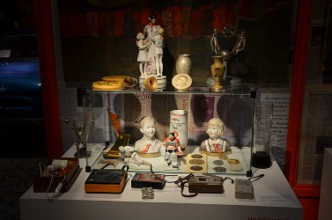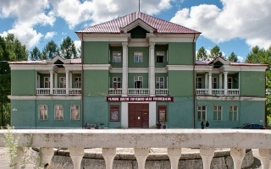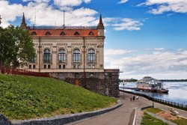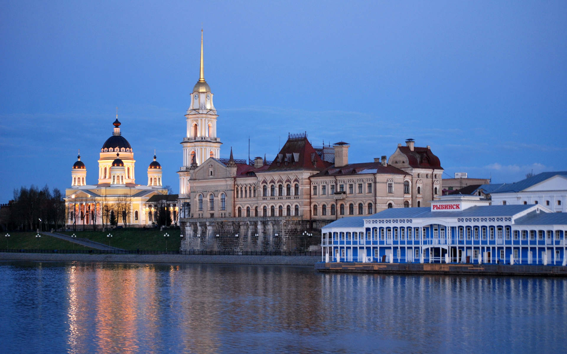

07.00 Отправление из Калязина(Кашина)
10.00 -11.00 Экскурсия по исторической части г. Рыбинска.
г. Рыбинск — живописный город на берегу самого большого рукотворного моря в Европе, Рыбинского водохранилища. Познакомимся с ним поближе! Полюбуемся зданиями купцов и промышленников, монументальной Пожарной Каланчой в стиле модерн. Осмотрим Новое и Старое здание Хлебной биржи, крупнейшей в России. Пройдем мимо бесчисленных храмов, возводимых рыбинскими купцами. Самый яркий из них — грандиозный Спасо-Преоображенский собор. Увидим Величественный костёл Сердца Иисусова и уникальные архитектурные ансамбли церквей XVIII—XIX веков
11.30-13.30 –Посещение Кондитерской фабрики А.А.Бахарева. Вас ждет интересное путешествие на производство кондитерских изделий. Вы своими глазами увидите, как делают любимые торты и пирожные, и не только увидите, но и пройдете обучение на мастер-классе по изготовлению и украшению торта. Так же вы самостоятельно украсите песочные корзиночки-пирожные и съедите их за чаепитием. В конце мастер-класса каждый получит сладкий подарок и сертификат о прохождении обучения. В конце нашей экскурсии можно будет зайти в фирменный магазин кондитерской фабрики А.А.Бахарева и купить своим близким сладкий подарок!
14.00-15.00 – обед в кафе города «12 стульев»
15.30-16.30 - Посещение музея «Советской эпохи» В музее вы не только узнаете исторические сведения о микрорайоне и Доме культуры, но и услышите некоторые легенды и слухи об этих интересных местах. Также вы увидите привычные атрибуты октябрёнка и пионера, окунётесь в мир коллекционирования в СССР, посетите старый кинозал, где специфический запах и скрип стульев — неотъемлимые музейные экспонаты. В кабинете партийного работника любой желающий сможет посидеть за столом руководителя, а столовая в советском стиле и коммнуальная квартира отправят вас на несколько десятилетий в прошлое.
17.00 Отправление в Калязин
19.00 Прибытие в Калязин
Стоимость поездки рассчитывается индивидуально по запросу!
В стоимость путёвки будет включено: Согласование с ГИБДД, оформление всех документов, проезд комфортабельным автобусом, сопровождение групповодом «Компании Пилигрим», работа экскурсовода, стоимость входных билетов по программе.
ТУРИСТИЧЕСКАЯ ФИРМА «КОМПАНИЯ ПИЛИГРИМ»
ЖЕЛАЕТ ВАМ ПРИЯТНОГО ОТДЫХА И ХОРОШЕГО НАСТРОЕНИЯ!
Заказ экскурсий по телефону: 8-964-163-04-00

